
Pasteura 3, 02-093 Warszawa, Polska, tel: (48-22) 589 2213; fax: (48-22) 822 53 42,
e-mail: a.jachner@nencki.gov.pl; http://www.nencki.gov.pl
__________________________________________________________________________________________

Warszawa, dnia 07.12.2018 r.

Zapytanie ofertowe nr 82/2018
Na dostawę mebli laboratoryjnych do
Instytutu Biologii Doświadczalnej im. Marcelego Nenckiego Polskiej Akademii Nauk

Zamawiający: Instytut Biologii Doświadczalnej im. M. Nenckiego PAN,
z siedzibą przy ul. Pasteura 3, Warszawa (02-093), NIP:525-000-92-69, REGON 000325825

Osoba do kontaktów w sprawie zamówienia: Katarzyna Radwańska, e-mail: k.radwanska@nencki.gov.pl

Terminy:
- Termin zgłaszania ofert: nie później niż do dnia 19 grudnia 2018, do godz. 10:00
Możliwa wizja lokalna po umówieniu terminu pod tel. 22 589 2288

I. Opis przedmiotu zamówienia:
- Przedmiotem zamówienia jest wykonanie, dostawa i montaż mebli laboratoryjnych wykonanych z płyty MDF lub zbliżonej, zgodnie z rysunkami zamieszczonymi w zapytaniu, załącznik nr 1 i po osobistym wykonaniu pomiarów pomieszczenia.
- Wymagana jest informacja o doświadczeniu Wykonawcy, którą Zmawiający rozumie jako: wykonanie nie mniej niż 2 zamówień wykonania mebli w okresie ostatnich 3 lat. Zmawiający zastrzega możliwość żądania przedłożenia referencji potwierdzających wykonawstwo.
- Wymagana jest gwarancja min.24- miesięczna na meble i ich montaż.
- Termin wykonania mebli do uzgodnienia z Zamawiającym, jednak nie dłuższy niż 6 tygodni od dnia podpisania umowy.

II. Opis Przygotowania Oferty i jej Ocena:
- Oferta powinna zostać przygotowana na formularzu nr 2 załączonymi do Zapytania.
- Oferty powinny zawierać wszystkie informacje wyszczególnione w formularzu.
- Wykonawca, którego oferta zostanie wybrana, przed podpisaniem umowy dostarczy skany: zaświadczenia o wpisie do ewidencji działalności gospodarczej, zaświadczenia REGON oraz zaświadczenia o nadaniu NIP.
- Ocenie poddane zostaną tylko te oferty, które zawierają wszystkie elementy wymienione powyżej
- Zamawiający dokona wyboru kierując się kryterium ceny (60%) i terminu wykonania mebli (40%) gdzie termin 6 tygodni otrzyma -0 pkt, 5 tygodni- 20 pkt, 4 tygodnie -40 pkt, (max l. punktów).

III. Dodatkowe informacje:
- W celu realizacji zamówienia z wybranym Wykonawcą zostanie podpisana umowa, na okres uzgodniony z Wykonawcą.
- Zamawiający zastrzega sobie możliwość negocjacji warunków umowy z najlepszymi Wykonawcami.
- Zamawiający zastrzega sobie prawo do nie wybierania żadnego z Wykonawców.
- Wybór Wykonawcy zostanie ogłoszony na stronie www. Zamawiającego niezwłocznie po zakończeniu procedury.

Załącznik nr 1. Schematyczne rysunki mebli

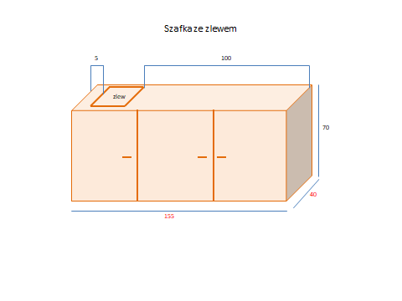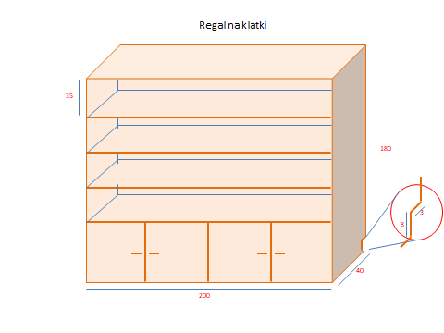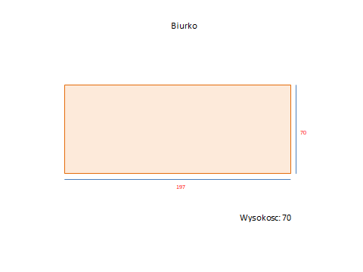

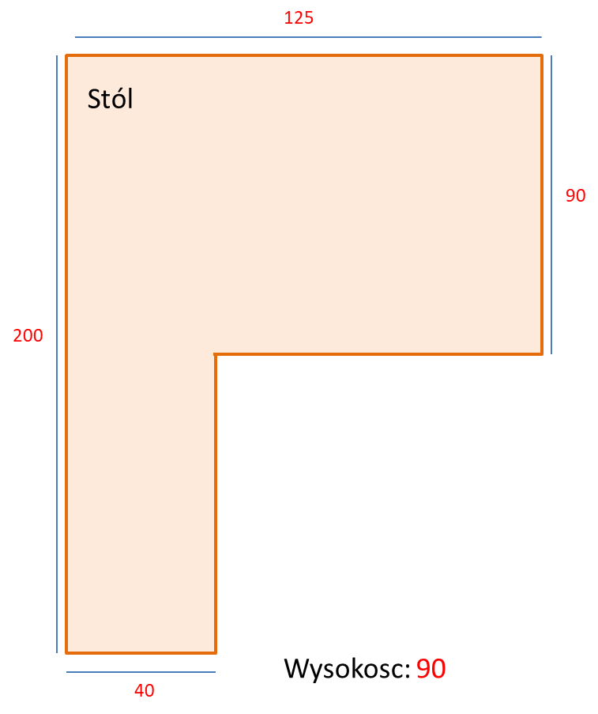

Załącznik nr 2: Wzór formularza oferty
- Nazwa i adres Wykonawcy:………………………………………
- Osoba do kontaktu: imię i nazwisko, adres e-mail, telefon…………………………………………………….
- Doświadczenie w prowadzeniu firmy (prosimy o wpisanie nie mniej niż 2 zamówień wykonania mebli w okresie ostatnich 3 lat. Zmawiający zastrzega możliwość żądania przedłożenia referencji potwierdzających wykonawstwo):

  - ………………………………………………………………………………..
  - ………………………………………………………………………………………………
  - ………………………………………………………………………..

- Czy firma/osoba może przedstawić referencje…………………………….
- Informacje dotyczące wykonania mebli: ogólny opis materiałów:………………………………..
- Gwarancja:…………………………….miesięcy
- Łączna Cena netto …………………………………………………………………………….PLN, ………..%VAT…………………………………………………..PLN

- Łączna Cena brutto……………………………………………………………………………PLN

- Termin dostawy i montażu u Zamawiającego: liczba tygodni………………………………………………………………..

- Liczba referencji:……………………………………………………………………….………….

_________________ _________________________
Miejscowość, data Podpis i pieczęć Wykonawcy

